Meta-analyse

But de l'activité:
• L'acquisition des compétences à comprendre les résultats d'une méta-analyse

Utilitaire:
• Comprendre les résultats des méta-analyses, la documentation bibliographique et la réalisation de méta-analyses dans les revues systématiques, pour la thèse, la recherche personnelle, la pratique clinique.

Introduction
Les méta-analyses peuvent être considérées comme des méthodes statistiques pour unir les résultats de plusieurs études originales qui tentent de répondre à la même question dans un résultat unique.
Les méta-analyses utilisent un indicateur appelé la taille de l'effet, qui est calculé pour chaque étude individuelle, puis calcule une taille d'effet de toutes les études analysées. Cet indicateur peut être: rapport de cotes/chances (anglais – odds ratio OR), risque relatif, le rapport du hasard (en anglais – hazard ratio HR), moyenne ou pourcentage d'une caractéristique (y compris la sensibilité, la spécificité, les valeurs prédictives positives ou négatives), la différence entre deux moyennes ou entre deux pourcentages. ...
Le biais de publication est la non-inclusion dans la méta-analyse ou dans le rapport systématique de certaines études qui n'ont pas été publiées, ce qui peut conduire à des distorsions et à se distancer de la vérité. Il est possible de l'évaluer avec des tests statistiques, des graphiques en entonnoir (en anglais funnel plot) - où il est suggéré par une asymétrie. Cependant, il est difficile à évaluer et le fait qu'il y ait souvent peu d'études, la force des tests qui tentent de l'identifier et toute méthode d'évaluation est réduite (par exemple, moins de 10 études).
Hétérogénéité. Pour l'évaluation graphique de l'hétérogénéité, le graphique foret (en anglais – forest plot) peut être utilisé - si les lignes correspondant aux intervalles de confiance se chevauchent, l'homogénéité des résultats est suggérée, sinon l'heterogénéité des résultats est suggérée.
L'indice d'incohérence I² peut être utilisé pour évaluer le degré d'hétérogénéité entre les études, des valeurs proches de 0% indiquant une faible hétérogénéité et des valeurs proches d'une hétérogénéité de 100% élevée. Il n'existe pas de plages de délimitation claires, mais, de manière indicative, les valeurs de guidage suivantes peuvent être utilisées, en tenant compte également de l'intervalle de confiance de I² et du résultat du test statistique pour l'évaluation de l'hétérogénéité (Higgins JPT, Green S (éditeurs). Cochrane Handbook for Systematic Avis sur Interventions Version 5.1.0 [mise à jour en mars 2011]. La Collaboration Cochrane, 2011. Disponible sur www.handbook.cochrane.org.):
- 0% - 40% - hétérogénéité probablement sans importance
- 30% - 60% - peut suggérer une hétérogénéité modérée
- 50% - 90% - peut suggérer une hétérogénéité importante
- 75% - 100% - peut suggérer une hétérogénéité très importante
Le test statistique pour l'hétérogénéité doit être interprété avec prudence, car le nombre d'études dans les méta-analyses est habituellement faible et donc la force d'essai est faible. Par conséquent, au lieu du seuil de signification statistique de 0,05, le seuil de signification de 0,10 peut être utilisé.

Scénario:
Vous avez remarqué que vous dormez très peu ces derniers temps, parce que vous vous couchez trop tard. Vous lisez une nouvelle en indiquant que ceux qui se couche plus tard ont un QI supérieur. Vous êtes flatté par cette information, mais après avoir cherché l'article source, vous avez découvrez qu'il s'agissait d'une étude d'observation, donc votre enthousiasme diminue. En retournant a le réalisme qui vous caractérise, vous vous demandez si la durée réduite du sommeil est un facteur de risque de décès.
Ainsi, vous recherchez sur internet. Vous trouvez un article, une revue systématique avec une méta-analyse. (Cappuccio FP, D'Elia L, Strazzullo P, Miller MA. Sleep duration and all-cause mortality: a systematic review and meta-analysis of prospective studies. Sleep. 2010 May;33(5):585-92. Review. PubMed PMID: 20469800; PubMed Central PMCID: PMC2864873.)
Un graphique entonnoir est présenté dans l'article. Le test Egger (pour le biais de publication) a fourni p = 0,74 pour la distribution des résultats observés (ici le logarithme du risque relatif) en fonction de la taille de l'effet. Ce graphique sert à identifier le biais de publication. Une asymétrie importante suggère la possibilité d'une erreur de publication systématique. Les études avec de nombreux sujets (les plus élevés) sont proches de la moyenne, et celles avec un nombre réduit de sujets sont plus éloignés, mais répartis approximativement symétriquement):
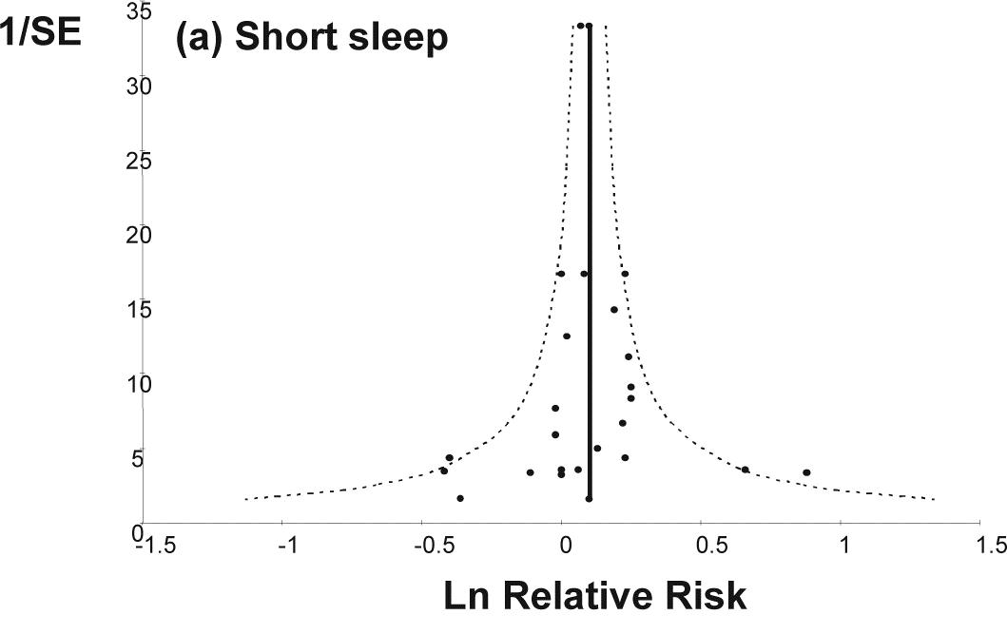
Figue. 1 Graphique entonnoir pour les études évaluant le lien entre la privation de sommeil et les décès

Exigences:

Indiquez si une asymétrie marquée est observable dans le graphique entonnoir
• Oui / Non

Indiquez s'il existe une preuve significative d'une biais de publication
• Oui / Non

Le graphique forêt est présenté ci-dessous: le risque relatif de décès associé à une durée de sommeil réduite par rapport à un groupe de référence dans 25 cohortes de 15 études prospectives publiées, dont 1 381 324 sujets et 112 163 morts. Les résultats sont présentés par le risque relatif (RR) avec un intervalle de confiance de 95%. Le résultat final de la méta-analyse a fourni un P <0,01; Et le test d'hétérogénéité: I² = 39%, P = 0,02 - indique si les études ont des résultats discordants - en cas d'hétérogénéité, une méta-analyse doit tennir compte de ces différences)

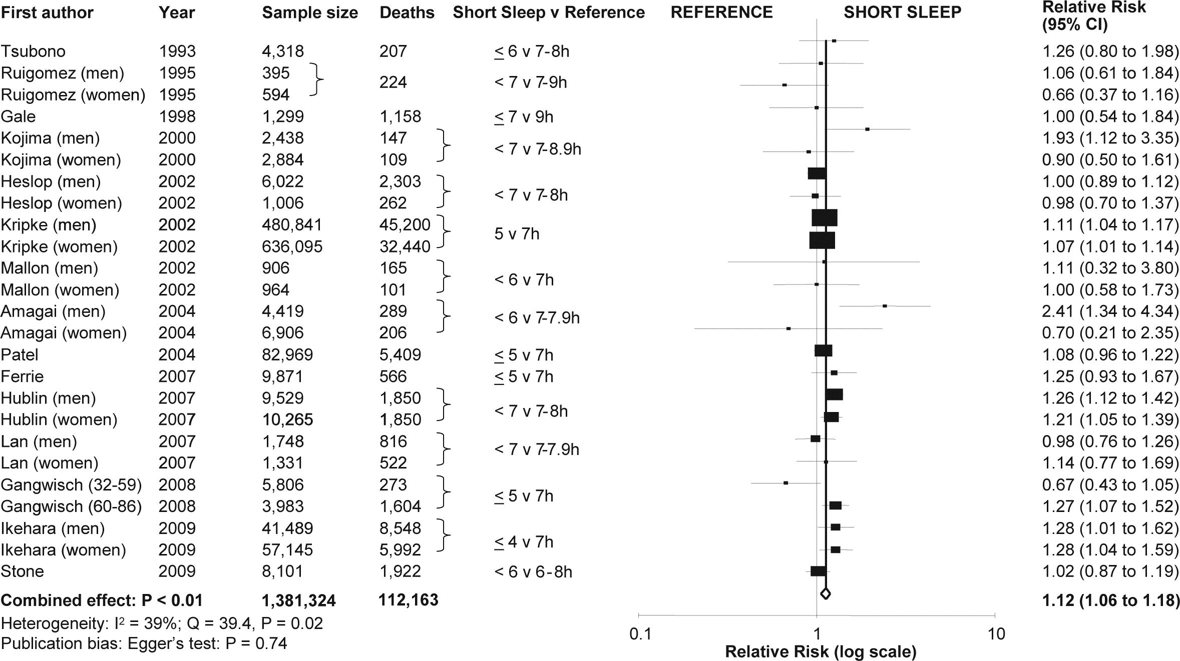 Figue. 2 Le graphique foret pour les études évaluant le lien entre la privation de sommeil et la mort

Indiquez si l'hétérogénéité des études était statistiquement significative
• Oui / Non
Spécifiez l'importance de l'hétérogénéité (selon I²)
• Pas important / modéré / important / très important (voir l'Introduction)

Écrivez si la précision du résultat de l'avant-dernière étude, le sous-groupe masculin (Ikehara (men), 2009) est plus élevée que le résultat de l'avant-dernière étude, le sous-groupe féminin (Ikehara (women), 2009)
• Oui / Non

Indiquez si le résultat de l'avant-dernière étude, le sous-groupe féminin (Ikehara (femmes), 2009) était statistiquement significatif (l'intervalle de confiance ne comprend pas 1)
• Oui / Non

Ecrivez si la précision du résultat final (combiné) est supérieure à la précision des études prises individuellement
• Oui / Non

Interpréter statistiquement l'effet combiné des études: RR = 1.12
•

Interpréter statistiquement l'intervalle de confiance pour l'effet combiné de RR: (IC 95% 1.06 - 1.18)
•

Interpréter cliniquement l'effet combiné de RR = 1,12
• Relativement faible / modéré / important

Basé uniquement sur ces résultats, il est possible qu'un sommeil insuffisant soit une cause de décès (l'étude suggère que l'insomnie est un facteur de risque possible de décès)?
• Oui / Non

Notez que la méta-analyse ne comprenait que des études prospectives d'observation. Cette méta-analyse peut-elle prouver sans doute que la carence du sommeil est la cause d'une mortalité accrue?
• Oui / Non

Sur la base de ces résultats seulement, avez-vous un argument incontournable pour dormir plus?
• Oui / Non

Conclusions du laboratoire: le travail d'aujourd'hui vous aide
• Comprendre les résultats des méta-analyses, la documentation bibliographique et la réalisation de méta-analyses dans les revues systématiques, pour la thèse, la recherche personnelle, la pratique clinique.

Envoyez un courrier électronique avec ce document Word (après avoir rempli, sauvegarder et fermer à l'avance) en pièce jointe.

Dans le courrier électronique, précisez dans Sujet: Coordonnées et titre de l'activité.

Copyright: Daniel-Corneliu Leucuţa

ț

